Logo académie | BACCALAURÉAT PROFESSIONNEL  ELEEC
Diplôme intermédiaire | BEP ……….
Diplôme intermédiaire | Epreuve EG2 - Mathématiques – Sciences |  |  | Coef. 4
Contrôle en cours de formation | Situation d’évaluation de Mathématiques | Année scolaire …………. | Séquence :  1 / 2 | Durée :  30 min

sujet destinÉ au candidat

Etablissement : | Classe :
NOM et Prénom du candidat : …………………………………… | Date : ……………

Le candidat atteste avoir été informé de la date et des objectifs de l’évaluation le ………………… | Signature

 | L’examinateur intervient à la demande du candidat ou quand il le juge utile.
 | Dans la suite du document, ce symbole signifie « appeler l’examinateur ».

VIE SOCIALE ET LOISIRS
Premier exercice

Durée : 20 min

 La clarté des raisonnements et la qualité de la rédaction interviendront dans l’appréciation des copies.
 L’usage des calculatrices électroniques est autorisé sauf mention contraire figurant sur le sujet.
 L’examinateur intervient à la demande du candidat ou lorsqu’il le juge nécessaire.

Jouons avec des dés
Tony décide de participer à un jeu de course de voiturettes où chaque voiture avance en fonction de la somme obtenue par un lancé de 2 dés.


Le tapis de jeu est schématisé ci-dessous :
 | A | R | R | I | V | E | E
↑ | ↑ | ↑ | ↑ | ↑ | ↑ | ↑ | ↑ | ↑
3 | 4 | 5 | 6 | 7 | 8 | 9 | 10 | 11
↑ | ↑ | ↑ | ↑ | ↑ | ↑ | ↑ | ↑ | ↑
3 | 4 | 5 | 6 | 7 | 8 | 9 | 10 | 11
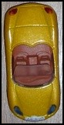 | 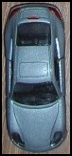 | 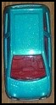 | 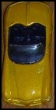 | 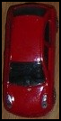 | 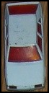 | 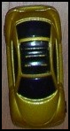 | 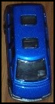 | 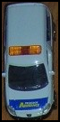

La règle du jeu :
Chaque voiture est placée dans un couloir numéroté de 3 à 11.
On lance les deux dés simultanément, puis on additionne le résultat de chacun des 2 dés.
La voiture placée dans le couloir correspondant à la somme trouvée avance d’une case.
Puis on relance les dés et la partie continue jusqu’à ce qu’une voiture franchisse la ligne d’arrivée.

QUELLE VOITURE CHOISIR ?
1) Quelles sont toutes les sommes possibles, lors du lancement des deux dés ?
………………………………………………………………………………………………………………………………………………………………………………………………………………………………………………………………………………………………………………………………………………………………………………………………………………………………………………………………………………………………………………
2) Tony choisit la voiture 6 et Vanessa la voiture 11, qui d’après vous a le plus de chance de gagner ?Justifier votre réponse.
…………………………………………………………………………………………………………………………………………………………………………………………………………………………………………………………………………………………………………………………………………………………………………………………………………………………………………………………………………………………………………………………………………………………………………………………………………………………………………………………………………………………………………………………………………………………………………………………………………………………………………………………
3) A l’aide d’un tableur simuler 2000 lancers de 2 dés dont on calculera la somme comme le montre l’exemple suivant :
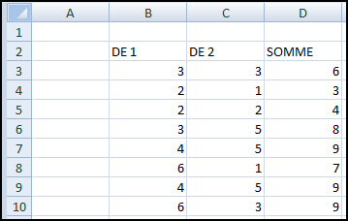
On pourra utiliser la fiche technique en cas de besoin
4) Sur la même feuille de calculs créer un second tableau pour dénombrer les sorties de chaque résultat possible.
On utilisera la formule adéquate pour obtenir un décompte automatique du nombre de sorties.
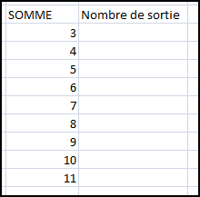
Appeler l’examinateur pour qu'il vérifie vos résultats.

5) En utilisant la touche F9 simuler plusieurs tirages de 2000 lancers et déduire la somme dont la fréquence d’apparition est la plus grande.
…………………………………………………………………………………………………………………………………………………………………………………………………………………………………………………………………………………………………………………………………………………………………………………………………………………………………………………………………………

FICHE TECHNIQUE

ENT(ALEA()+0,5) : Permet d’obtenir un nombre aléatoire entre 0 et 1.

NB.SI(A1 :A100 ;1) : Permet de dénombrer le nombre de sortie du 1 de la cellule A1 jusqu’à la cellule A100.

ALEA.ENTRE.BORNES(1 ;6) : Permet d’obtenir un nombre entier aléatoire entre compris entre 1 et 6.

ARRONDI : Arrondit un nombre au nombre de chiffres indiqué.

SOMME(B1 : B10) : Calcule la somme des nombres sur la plage de cellules [B1 ;B10].

